 |  | 扎堆8平台数据库表设计说明书
文件编号：
文件版次：
 |  | 文档编号 | -RAR- |  |  | 版本号 | Ver 1.0
 |  | 分册名称 |  |  |  | 第册/共册
 |  | 总页数 |  | 正文 |  | 附录
 |  | 编制 |  | 审批 |  | 生效日期

版本号 | 更改原因 | 更改条款及内容 | 更改人 | 审批人 | 更改时间/备注
V1.00 | 初版 | 无 | 徐华 |  | 2014年12月15日
V1.01 | 修改 | 删除了一些没有必要的文字，补全了几个表内容，在备注中增加了主键和外键的说明。 | 徐华 |  | 2014年12月19日
V1.10 | 修改 | 删除了userInfo表中的用户级别level字段，将userInfoDetail中的age、sex、headImage字段移入userInfo表；将用户创建时间create_time字段移入userInfoDetail中。 | 徐华 |  | 2015年1月15日
修改记录

目 录
1 引言 5
1.1 文档编制目的 5
1.2 背景 5
1.3 术语定义 5
1.4 参考资料 5
2 外部设计 6
2.1 数据库环境 6
2.2 使用它的程序 6
2.3 命名约定 6
2.3.1 表命名约定 6
2.3.2 表内数据项命名约定 6
2.4 设计约定 6
3 结构设计 7
3.1 概念结构设计 7
3.2 逻辑结构设计 7
3.2.1 系统基本表设计 7
3.3 物理结构设计 15
4 运用设计 17
4.1 数据字典设计 17
4.2 安全保密设计 17
4.3 数据库实施 17
4.3.1 创建数据库 17
4.3.2 创建表 17
4.3.3 添加参照完整性约束 17
4.3.4 添加用户完整性约束 17
4.3.5 添加索引 17
4.3.6 创建视图 17
4.3.7 插入测试数据 18

引言

文档编制目的
本文档主要针对平台开发人员。表设计时内容有父类

背景
本平台。

术语定义
词汇名称 | 词汇含义 | 备注

参考资料

外部设计

数据库环境
数据库为关系型数据库。
数据库名：zhadui8_省名拼音缩写（如zhadui8_gs）

使用它的程序
扎堆儿吧平台，包括WEB、手机客户端等。

命名约定

表命名约定
本数据库中使用小写英文词组来命名数据库表，表名不应长于30个字节，并且尽量使用英文词组的完整拼写，若为词组则从第二个单词开始，每个单词首字母大写。若表名中需要缩写，则应使用常见的缩写模式，并最好在备注中申明。例如用户基本信息表表名可命名为“userInfo”。

表内数据项命名约定
表内数据项命名应遵循“表名_项目名”的模式，方便直观使用。例如，对userInfo表，它的ID项命名应为“userInfo_id”。

设计约定

结构设计

概念结构设计
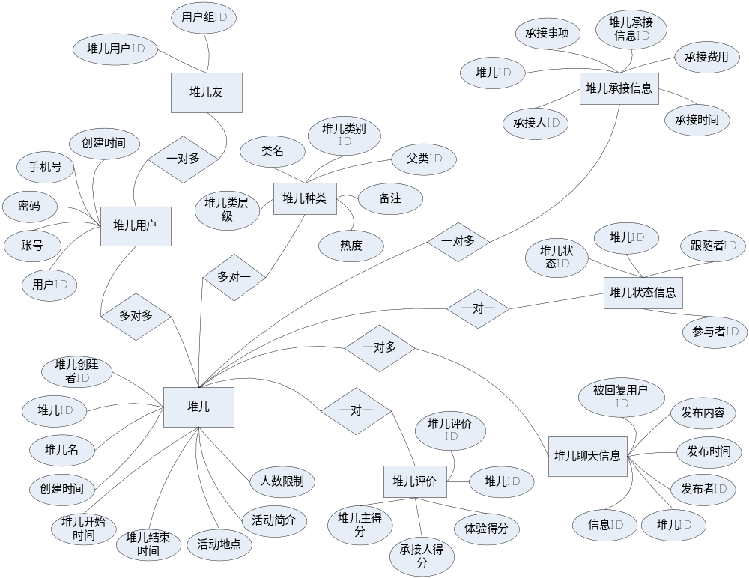

逻辑结构设计

系统基本表设计
系统基本表设计主要是对系统中的一些基础数据表的设计，这些表按所属的系统中进行设计。

系统用户表
系统用户表主要是定义该平台系统中参与人员的类别。
系统管理用户表user
数据项 | 数据类型 | 初始值 | 能否为空 | 备注
user_id(用户组ID) | INT | - | NOT NULL
user_account(用户账号) | VARCHAR(64) |  | NOT NULL
user_pwd(密码) | VARCHAR(128) |  | NOT NULL
user_privilege(操作权限) | INT |  | NOT NULL | 暂时不用，先填1
user_loginIp(登录IP) | VARCHAR(32) |  | NOT NULL
user_loginTime(登录时间) | DATETIME |  | NOT NULL
user_ext1(扩展字1) | INT |  | NULL
user_ext2(扩展字2) | VARCHAR(256) |  | NULL

用户组表userGroup
数据项 | 数据类型 | 初始值 | 能否为空 | 备注
userGroup_id(用户组ID) | INT | -
userGroup_name（用户组名）
userGroup_privilege（用户组权限）

用户基本信息表
用户基本信息表userInfo
数据项 | 数据类型 | 初始值 | 能否为空 | 备注
userInfo_id(用户ID) | INT | 0 | NOT NULL | (PK、自增)
userInfo_name(用户昵称) | VARCHAR(128) |  | NULL
userInfo_age(年龄) | SMALLINT |  | NULL
userInfo_sex(性别) | TINYINT |  | NULL | 0：女性；1：男性。
userInfo_headImage(用户头像) | VARCHAR(2048) |  | NULL
userInfo_designationId(用户称号ID) | INT |  | NULL
userInfo_account(登录账号) | VARCHAR(128) |  | NOT NULL
userInfo_password(登录密码) | VARCHAR(128) |  | NOT NULL
userInfo_email(用户邮箱) | VARCHAR(256) |  | NULL
userInfo_phone_number(手机号) | VARCHAR(16) |  | NOT NULL
userInfo_last_login_time(用户最后登录时间) | DATETIME |  | NOT NULL | 时间格式：yyyy-MM-dd HH:mm:ss
userInfo_experiencePoints(用户经验值) | INT | 0 | NOT NULL
userInfo_credits(用户积分值) | INT | 0 | NOT NULL
userInfo_location_long(用户经度) | DOUBLE | 0 | NULL
userInfo_location_lat(用户纬度) | DOUBLE | 0 | NULL
userInfo_srcIP(用户IP地址) | VARCHAR(32) |  | NULL | IPv4与IPv6
userInfo_ext1(用户扩展字1) | INT
userInfo_ext2(用户扩展字2) | VARCHAR(256)

用户称号表userDesignation
数据项 | 数据类型 | 初始值 | 能否为空 | 备注
userDesignation_id(用户称号ID) | INT |  | NOT NULL | (PK)
userDesignation_content(用户称号内容) | VARCHAR(128) |  | NOT NULL
userDesignation_ext1(用户称号扩展字1) | INT
userDesignation_ext2(用户称号扩展字2) | VARCHAR(256)

用户详细信息
用户详细信息表userInfoDetail
数据项 | 数据类型 | 初始值 | 能否为空 | 备注
userInfoDetail_id(用户ID) | INT |  | NOT NULL | (PK)
userInfoDetail_born_time(出生时间) | DATETIME |  | NULL
userInfoDetail_hometown(家乡) | VARCHAR(256) |  | NULL
userInfoDetail_education_status(教育状况) | VARCHAR(256) |  | NULL
userInfoDetail_school(毕业学校) | INT |  | NULL
userInfoDetail_vocation(职业) | VARCHAR(64) |  | NULL
userInfoDetail_constellation(星座) | VARCHAR(8) |  | NULL
userInfoDetail_marriage_status(婚姻状况) | TINYINT |  | NULL | 0:未婚；1：已婚
userInfoDetail_sign (签名) | VARCHAR(256) |  | NULL
userInfoDetail_hobby(爱好) | VARCHAR(256) |  | NULL
userInfoDetail_selfIntroduction(自我介绍) | VARCHAR(204) |  | NULL
userInfoDetail_friends (朋友) | VARCHAR(2048) |  | NULL | 例子A
userInfoDetail_location_area(用户位置信息) | INT |  | NULL | 第2、1、0字节作为省、市、区代码。
userInfoDetail_create_time(用户创建时间) | DATETIME |  | NOT NULL
userInfoDetail_ext1(扩展字1) | INT |  | NULL
userInfoDetail_ext2(扩展字2) | VARCHAR(256) |  | NULL

例子A,类似结构的数据
<friends groupNum=’2’>
<groupName value=”AAAAA”, memberNum=’3’>
<friend userId=”121”, userNickname =”aaaaa”></ friend>
<friend userId=”122”, userNickname=”BBBBB”></ friend>
<friend userId=”123”, userNickname=”CCCCC”></ friend>
</groupName>
<groupName value=”BBBBB” , memberNum=’X’>
…
</groupName>
…
</friends>

用户信息访问权限表
用户信息访问权限表userInfo_access_privilege
数据项 | 数据类型 | 初始值 | 能否为空 | 备注
userInfo_access_privilege_id | INT | 0 | NOT NULL | (PK、自增)
userInfo_access_privilege_userId | INT |  | NOT NULL
userInfo_access_privilege_privilege | INT | 0xFFFFFFFF | NOT NULL | 这个INT型数据每一位代表一种信息是否能被访问，0-代表不能访问；1-代表可以访问。见下表3.2.1.4
userInfo_access_privilege_groupPri | VARCHAR |  | NULL
userInfo_access_privilege_individualPri | VARCHAR |  | NULL
userInfo_access_privilege_ext1 | VARCHAR |  | NULL
userInfo_access_privilege_ext2 | VARCHAR(256) |  | NULL

表3.2.1.4 userInfo_access_privilege_privilege字段位注释
15 | 14 | 13 | 12 | 11 | 10 | 9 | 8 | 7 | 6 | 5 | 4 | 3 | 2 | 1 | 0
 |  |  |  | 用户最后登录时间 | 用户创建时间 | 用户位置信息 | 堆儿友信息 | 自我介绍 | 签名 | 爱好 | 手机号 | 用户邮箱 | 星座 | 性别 | 年龄
31 | 30 | 29 | 28 | 27 | 26 | 25 | 24 | 23 | 22 | 21 | 20 | 19 | 18 | 17 | 16

堆儿信息表
堆儿信息表如下表4.2所示。
堆儿信息表duierInfo
数据项 | 数据类型 | 初始值 | 能否为空 | 备注
duierInfo_id(堆儿ID) | BIGINT | 0 | NOT NULL | (PK、自增)范围：0到18446744073709551615
duierInfo_creator_id(堆儿创建者ID) | INT |  | NOT NULL | (FK)
duierInfo_create_time(创建时间) | DATETIME |  | NOT NULL
duierInfo_name(堆儿名称) | VARCHAR(64) |  | NOT NULL
duierInfo_class_id(堆儿所属类别ID) | INT |  | NULL | (FK)
duierInfo_start_time(开始时间) | DATETIME |  | NOT NULL
duierInfo_end_time(结束时间) | DATETIME |  | NOT NULL | 注：后期若需要关闭无人响应的堆儿，可以使用这个时间作为基准。
duierInfo_update_time(堆儿最后更新时间) | DATETIME |  | NOT NULL
duierInfo_location_long(活动经度) | DOUBLE |  | NULL
duierInfo_location_lat(活动纬度) | DOUBLE |  | NULL
duierInfo_area(活动地域) | INT |  | NOT NULL
duierInfo_location(活动地点) | VARCHAR(256) |  | NOT NULL
duierInfo_Lowlimit_person(人数下限) | INT |  | NOT NULL
duierInfo_Uplimit_person(人数上限) | INT |  | NOT NULL
duierInfo_activity_fee(活动费用) | FLOAT |  | NULL
duierInfo_activity_introduction(活动简介) | VARCHAR(1024) |  | NOT NULL
duierInfo_activity_img(活动照片) | VARCHAR(2048) |  | NULL
duierInfo_activity_status(堆儿状态) | TINYINT |  | NOT NULL | 0-代表“堆儿活动失败”，1代表“堆儿活动等待参与中”，2代表“堆儿活动可以开始，或正在活动中”，3代表“堆儿活动已经完成”
duierInfo_need_undertaker(是否需要承接人) | TINYINT |  | NOT NULL | 0-代表不需要，1代表需要
duierInfo_ext1 | INT |  | NULL
duierInfo_ext2 | VARCHAR(256) |  | NULL

堆儿状态信息表duierStatus
数据项 | 数据类型 | 初始值 | 能否为空 | 备注
duierStatus_id | INT | 0 | NOT NULL | (PK、自增)
duierStatus_duier_Id | BIGINT |  | NOT NULL | (FK)
duierStatus_follower_id(关注者ID) | INT |  | NULL | (FK)
duierStatus_participant_id(扎堆儿者ID) | INT |  | NULL | (FK)
duierStatus_ext1 | INT |  | NULL
duierStatus_ext2 | VARCHAR(256) |  | NULL
(注：本表主要用作关联“堆儿”、“堆儿的关注者”和“堆儿的参与者”的关系表。)

堆儿承接信息表duierUndertakeInfo
数据项 | 数据类型 | 初始值 | 能否为空 | 备注
duierUndertakeInfo_id(堆儿承接ID) | INT | 0 | NOT NULL | (PK、自增)
duierUndertakeInfo_duierId(承接的堆儿ID) | BIGINT |  | NOT NULL | (FK)
duierUndertakeInfo_userId(堆儿承接用户ID) | INT |  | NOT NULL | (FK)
duierUndertakeInfo_affair(堆儿承接事项) | VARCHAR(64) |  | NULL
duierUndertakeInfo_fee(堆儿承接费用) | INT | 0 | NULL
duierUndertakeInfo_cause(堆儿承接理由) | VARCHAR(2048) |  | NULL | 注：数据库表中未添加该字段。
duierUndertakeInfo_time(堆儿承接时间) | DATETIME |  | NOT NULL
duierUndertakeInfo_beSelected(堆儿承接) | INT | 0 | NOT NULL | 0-表示承接失败，1-表示承接成功。
duierUndertakeInfo_ext1 | INT |  | NULL
duierUndertakeInfo_ext2 | VARCHAR(256) |  | NULL

堆儿管理
堆儿管理权限表duierOperationPrivilege
数据项 | 数据类型 | 初始值 | 能否为空 | 备注
duierOperationPrivilege_id(堆儿讨论信息ID) | INT | 0 | NOT NULL | (PK、自增)
duierOperationPrivilege_userRole(用户角色) | INT |  | NOT NULL | 表3.2.1.6(a)
duierOperationPrivilege_pri(权限) | INT |  | NOT NULL | 见表3.2.1.6(b)，对应位置为1则表示允许访问。

表3.2.1.6(a) 堆儿操作角色表
堆儿操作的角色 | 代号
浏览该堆儿的非注册用户 | 1
平台管理员 | 2
堆儿的创建者 | 3
堆儿的参与者 | 4
浏览该堆儿的注册用户 | 5

表表3.2.1.6(a) duierOperationPrivilege_pri字段位注释
15 | 14 | 13 | 12 | 11 | 10 | 9 | 8 | 7 | 6 | 5 | 4 | 3 | 2 | 1 | 0
 |  |  |  |  |  |  |  |  | 评价区讨论信息更改 | 评价区讨论 | 评价区信息查看 | 堆儿内信息查看 | 堆儿信息修改 | 堆儿信息订阅 | 堆儿信息查看
31 | 30 | 29 | 28 | 27 | 26 | 25 | 24 | 23 | 22 | 21 | 20 | 19 | 18 | 17 | 16

堆儿聊天数据表duierChatInfo
数据项 | 数据类型 | 初始值 | 能否为空 | 备注
duierChatInfo_id(堆儿讨论信息ID) | INT | 0 | NOT NULL | (PK、自增)
duierChatInfo_talkerId(堆儿讨论信息发布者) | INT |  | NOT NULL | (FK)
duierChatInfo_duierId(堆儿讨论信息相关的堆儿ID) | BIGINT |  | NOT NULL | (FK)
duierChatInfo_to_talkerId(指向要回复的人的ID) | INT |  | NULL | 如果为空，则认为对所有人。
duierChatInfo_publish_time(讨论信息发布时间) | DATETIME |  | NOT NULL
duierChatInfo_publish_type(发布信息类型) | TINYINT |  | NOT NULL | 1代表堆儿内讨论留言；2代表堆儿评价留言
duierChatInfo_publish_content_type(发布内容的类型) | TINYINT |  | NULL | 1代表文字，2代表图片
duierChatInfo_publish_content(发布的内容，文字或图片) | VARCHAR(256) |  | NOT NULL
duierChatInfo__ext1(堆儿讨论信息扩展字段1) | INT |  | NULL
duierChatInfo__ext2(堆儿讨论信息扩展字段2) | VARCHAR(256) |  | NULL
(注：也用于评价区留言数据的存储)

堆儿评价表

堆儿评价表 duierAssess
数据项 | 数据类型 | 初始值 | 能否为空 | 备注
duierAssess_id(堆儿评价ID) | BIGINT | 0 | NOT NULL | (PK、自增)
duierAssess_duierId(堆儿ID) | BIGINT |  | NOT NULL | (FK)
duierAssess_experience_score(堆儿活动体验得分) | INT |  | NOT NULL | 一百分为满分，下同。
duierAssess_creator_score(堆儿的创建者的得分) | INT |  | NOT NULL
duierAssess_undertaker_score(堆儿的承办人的得分) | INT |  | NOT NULL
duierAssess_res1_score(保留评价项1的得分) | INT |  | NULL
duierAssess_res2_score(保留评价项2的得分) | INT |  | NULL
duierAssess_ext1(扩展字段1) | INT |  | NULL
duierAssess_ext2(扩展字段2) | VARCHAR(256) |  | NULL

堆儿友系统表
堆儿友表 duierFriend
数据项 | 数据类型 | 初始值 | 能否为空 | 备注
duierFriend_id(堆儿友ID) | INT |  | NOT NULL
duierFriend_friendId(堆儿友朋友ID) | INT |  | NOT NULL
duierFriend_groupId(堆儿友组ID) | INT |  | NOT NULL
duierFriend_userNote(用户备注) | VARCHAR(64) |  | NULL

堆儿友组表 duierFriendGroup
数据项 | 数据类型 | 初始值 | 能否为空 | 备注
duierFriendGroup_id(堆儿友组ID) | INT |  | NOT NULL
duierFriendGroup_name(堆儿友组名称) | VARCHAR(64) |  | NOT NULL

积分奖励分值表
积分奖励分值表userCredits
数据项 | 数据类型 | 初始值 | 能否为空 | 备注
userCredits_id | INT | 0 | NOT NULL | (PK、自增)
userCredits_cause(奖励事由) | VARCHAR(64) |  | NOT NULL
userCredits_points(奖励分值) | INT |  | NOT NULL

经验奖励分值表
经验奖励分值表userExperience
数据项 | 数据类型 | 初始值 | 能否为空 | 备注
userExperience_id(用户经验ID) | INT | 0 | NOT NULL | (PK、自增)
userExperience_cause(奖励事由) | VARCHAR(64) |  | NOT NULL
userExperience_points(奖励分值) | INT |  | NOT NULL

堆儿类别数据表
堆儿类别表duierClass
数据项 | 数据类型 | 初始值 | 能否为空 | 备注
duierClass_id(堆儿类别ID) | INT | 0 | NOT NULL | (PK、自增)
duierClass_name(堆儿类别名) | VARCHAR(128) |  | NOT NULL
duierClass_father_id(堆儿类别父类ID) | INT |  | NULL | (FK)对应duierClass_id
duierClass_layer(堆儿类别层级) | INT |  | NOT NULL | 现暂用作1级类的排序
duierClass_hot_level(堆儿类别热度) | INT |  | NOT NULL
duierClass_note(堆儿类别备注) | VARCHAR(128) |  | NOT NULL
duierClass_ext1(堆儿类别扩展字段1) | INT |  | NULL
duierClass_ext2(堆儿类别扩展字段2) | VARCHAR(256) |  | NULL

堆儿类图片信息表
堆儿类图片信息表 duierClassImage
数据项 | 数据类型 | 初始值 | 能否为空 | 备注
duierClassImage_id(ID) | INT |  | NOT NULL | (PK、自增)
duierClassImage_duierId(堆儿ID) | INT |  | NULL | (FK)
duierClassImage_duierClassId(堆儿类ID) | INT |  | NULL
duierClassImage_type(堆儿类图片类别) | TINYINT |  | NOT NULL | 大小图，0表示手机显示的图片，1表示电脑显示的图片，后根据需要自行扩展。
duierClassImage_imageUrl(图片资源地址) | VARCHAR(256) |  | NOT NULL
duierClassImage_summary(图片摘要) | VARCHAR(64) |  | NOT NULL
duierClassImage_infoUrl(详细信息资源地址) | VARCHAR(256) |  | NULL | 根据duierClassImage_type字段对应相应的详细信息页面。
duierClassImage_ext1(扩展字1) | INT |  | NULL
duierClassImage_ext2(扩展字2) | VARCHAR(256) |  | NULL

APP应用程序信息表
APP应用程序信息表 appInfo
数据项 | 数据类型 | 初始值 | 能否为空 | 备注
appInfo_id(APP ID) | INT |  | NOT NULL | (PK、自增)
appInfo_name(应用名称) | VARCHAR(64) |  | NOT NULL
appInfo_versionName(应用版本) | VARCHAR(16) |  | NOT NULL
appInfo_versionCode(应用代码版本) | INT |  | NOT NULL
appInfo_updateTime(更新时间) | DATETIME |  | NOT NULL
appInfo_summary(更新摘要) | VARCHAR(256) |  | NOT NULL
appInfo_downloadUrl(下载地址) | VARCHAR(2048) |  | NOT NULL
appInfo_qr_code(下载二维码URL) | VARCHAR(2048) |  | NULL
appInfo_ext1(扩展字1) | INT |  | NULL
appInfo_ext2(扩展字2) | VARCHAR(256) |  | NULL

物理结构设计

分库分表
针对未来数据量很大的表userInfo、userInfoDetail、duierInfo、duierAssess、duierChatInfo、duierUndertakeInfo、duierStatus将先按分库处理，然后如果超过一定条数后再分表。分库以省份进行，分库时先以省进行分库，若还是很大可以再按市分库；分表以一定基数进行散列。
duierClass、userExperience、userCredits、duierOperationPrivilege、duierOperationPrivilege、userInfo_access_privilege这些表可一个每一个库复制一个。

运用设计

数据字典设计

安全保密设计

数据库实施

创建数据库

创建表

添加参照完整性约束

添加用户完整性约束

添加索引

创建视图

插入测试数据

